**Дата__________**

**Класс__________**

**Разработка урока на тему: «Цветок, его строение и значение»**

**Цель:** формирование знаний о цветке, как об основном органе цветкового растения

**Задачи урока:**

**Образовательные:** Изучить особенности строения цветка, раскрыть биологическое значение его частей – пестика и тычинок; рассмотреть многообразие цветков.

**Развивающие:** Продолжить формирование у учащихся умений и навыков работы с учебником, с дополнительной литературой; развивать у учащихся внимательность, умение делать выводы, обобщать, находить сходство и различия; развивать навыки работы с гербарными материалами.

**Воспитательные:** Раскрыть эстетическую ценность цветков; показать необходимость бережного отношения и охраны растений; воспитывать любовь к природе.

**Тип урока:** комбинированный, изучение нового материала

**Методы обучения:** частично-поисковый, проблемный, лабораторная работа

**Приёмы деятельности:** актуализация знаний учащихся, выполнение лабораторной работы «Строение цветка» - проводится в демонстрационном варианте, организация беседы, опережающие творческие задания, обобщение изученного на уроке

**Ход урока:**

1. **Организационный момент**

- Здравствуйте, я очень рада видеть вас. А как сегодня ваше настроение? У каждого из вас на парте лежать смайлики, покажите, какой из них соответствует вашему настроению?

**II. Организация внимания**

Ребята, у нас сегодня с вами самый красивый урок во всём школьном курсе…

Вы сейчас, немного подумав, должны решить проблему нашего урока. Какую тему мы будем изучать? Вам даны названия животных и растений, по первым буквам прочтите слово

**С**лон **Т**ритон **Р**ысь **О**ндатра **Е**нот **Н**анду **И**рбис **Е**ль

**Ц**апля **В**ыпь **Е**жевика **Т**ополь **К**актус **А**стра

- Правильно, **СТРОЕНИЕ ЦВЕТКА.** Для того, чтобы эта тема осталась у вас в памяти вы должны активно работать…

**III. Повторение д/з**

Но прежде, чем начать изучение нового материала, сейчас мы вспомним, какие органы цветкового растения мы уже с вами изучили?

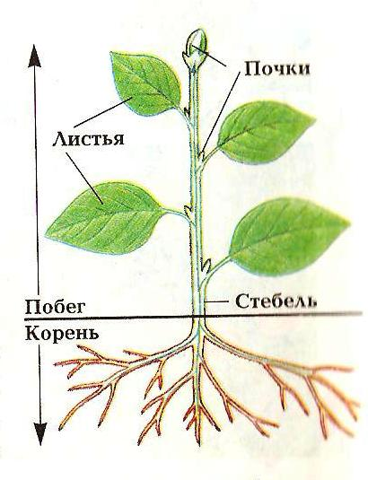

(Дети называют по очереди органы цветкового растения и дают им определения)

**IV) Изучение нового материала**

- Ребята, наверное, все на свете в любое время года очень любят цветы. Цветы дарят людям радость. И летом они не наскучат, и зимой приносят нам свежесть и теплоту. Потому что нет на Земле ничего прекраснее цветов.

- Кто же знает, что такое цветок? (дети отвечают)

**Цветок** – это видоизмененный укороченный побег, служащий для семенного размножения. Цветок развивается из генеративной почки. Но как бы ни было велико разнообразие цветков окружающих нас растений, в их строении можно обнаружить сходство. Рассмотрим строение цветка…

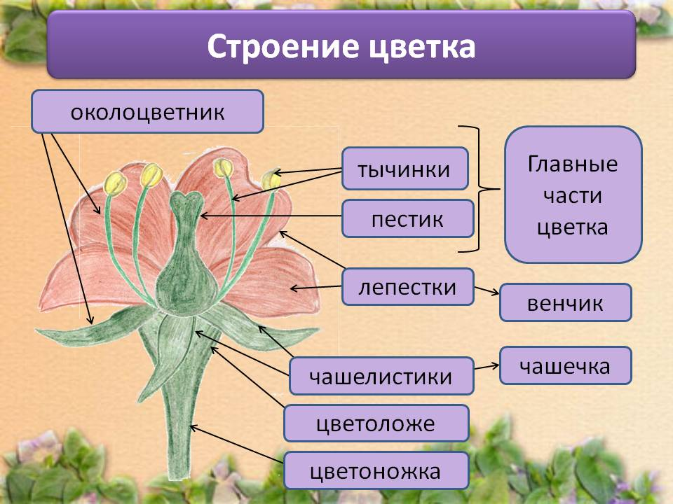

**Цветок имеет главные и второстепенные органы**. Главные органы цветка – пестик и тычинки, которые тоже имеют особое строение.

**Пестик** – это женский орган цветка, он имеет рыльце, столбик и завязь. Пестик образован пятью сросшимися между собой в основании столбиками. В верхней части они свободные и каждый несет по одному рыльцу. Завязь пятигнездная. В гнездах находятся семязачатки, из которых после цветения развиваются семена.

**Тычинки** – это мужские органы цветка, каждая тычинка имеет пыльник, внутри которого созревает пыльца. Пыльник расположен на тычиночной нити.

Цветки многих растений развиваются на тонких стеблях - цветоножках. Обычно цветоножка на конце утолщена или расширена в цветоложе, на котором размещаются все части цветка. У некоторых цветков этих органов нет. И цветоножка и цветоложе – это стеблевая часть цветка.

Далее расположены чашелистики, которые вместе составляют чашечку. Цветок также обычно состоит из венчика, образованного из лепестков.

**ВЕНЧИК + ЧАШЕЧКА = ОКОЛОЦВЕТНИК**

У многих растений (лилия, тюльпан) все листочки околоцветника одинаковые (нет чашечки или венчика).

Околоцветник, у которого нельзя выделить чашечку или венчик называется простым, а в котором есть чашечка и венчик называется двойным.

Околоцветник защищает главные части цветка, тычинки и пестик.

Цветок, у которого есть и тычинки и пестик, называется обоеполыми (картофель), если цветок имеет только тычинки или только пестик, то такой цветок называется однополым (береза). Существуют также и бесполые цветы. У них не развиваются органы полового размножения (тычинки и пестик). К таким относятся: подсолнечник и василёк.

**V) Физминутка**

**Цветок** –это одно из самых прекрасных явлений природы. Это одно из самых ярких проявлений жизни на Земле. Великий сказочник Г.Х.Андерсен писал: «Чтобы жить, нужно солнце, свобода и маленький цветок». Цветы сопровождают нас всю жизнь: мы украшаем ими свой дом, дарим их в торжественных случаях, да даже просто они поднимают нам настроение. Но мало, кто из вас задумывался о том, что за время существования человечества наша планета потеряла более 50 % своего растительного покрова. Сотни видов растений, цветов исчезли с лица Земли и многие до сих пор на грани исчезновения.

**Видеофрагмент «Распускание цветка»**

**VI) Закрепление**

Также дома вы должны были найти интересные факты о цветах – рекордсменах.

1. Самый большой цветок на земле – это Раффлезия арнольди, в поперечнике имеет 1 метр, а весит 10 кг., его запах напоминает запах гниющего мяса.
2. У архидеи цветок цветёт от 45-50 дней
3. У лотоса амазонского цветок цветёт полчаса
4. Самый красивый цветок считается у кактуса «Царица ночи», цветёт 2 часа, но запах прекрасней не бывает
5. 1 раз в 150 лет цветет пуйя раймондии, обитатель Анд, после цветения погибает

Кто знает, какое растение побывало в космосе и цвело там? (Арабидопсис)

- Молодцы, ребята, очень интересные факты вы нашли о цветах-рекордсменах

Вот сколько много нового и интересного мы узнали о цветке и о его строении. Сейчас для закрепления изученного материала, хочу предложить вам выполнить практическую часть нашего урока.

**Домашнее задание: Параграф в учебнике «Строение цветка» и выполнить карточку (поставить соответствие)**

**Ну а теперь урок окончен. Всем спасибо большое!!! Любите и берегите нашу природу!!!**